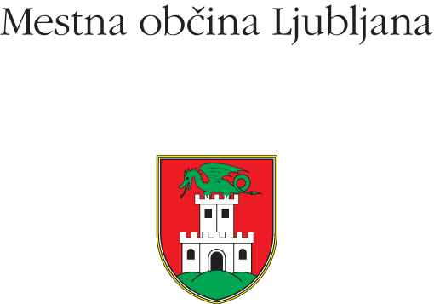

Komisija za podelitev Župančičevih nagrad na podlagi Odloka o priznanjih Mestne občine Ljubljana (Uradni list RS, št. 116/08, 107/09, 16/17 in 191/20) objavlja:

JAVNI RAZPIS

ZA PODELITEV ŽUPANČIČEVIH NAGRAD ZA LETO 2024

Župančičeve nagrade so najvišja priznanja Mestne občine Ljubljana za izjemne stvaritve s področja umetnosti in kulture, ki pomembno oblikujejo kulturno življenje prebivalcev Mestne občine Ljubljana, kakor tudi za stvaritve, za katere so ustvarjalci prejeli mednarodna priznanja oziroma so s svojim delom pomembno prispevali k upodobitvi, predstavitvi in ugledu mesta Ljubljane doma in v svetu.

Mestna občina Ljubljana bo podelila največ štiri (4) Župančičeve nagrade.

Mestna občina Ljubljana razpisuje eno (1) Župančičevo nagrado za življenjsko delo za izjemne kulturne stvaritve iz daljšega obdobja, ki trajno bogatijo kulturno zakladnico Mestne občine Ljubljana in so lahko izjemen kulturni dosežek tudi v mednarodnem merilu, in tri (3) Župančičeve nagrade za dveletno obdobje za izjemne kulturne stvaritve, ki so bile javnosti predstavljene v obdobju preteklih dveh let (od konca marca 2022 do vključno marca 2024).

Župančičevo nagrado lahko prejmejo posamezniki, ki ustvarjajo na območju Mestne občine Ljubljana.

Pobudo za podelitev Župančičevih nagrad lahko podajo posamezniki in pravne osebe, ki imajo stalno prebivališče oziroma sedež v Mestni občini Ljubljana.

V skladu z Odlokom o priznanjih Mestne občine Ljubljana lahko za podelitev Župančičevih nagrad predlagajo druge kandidate po svoji presoji tudi člani Komisije za podelitev Župančičevih nagrad.

Predlagatelji ne morejo predlagati podelitve posmrtne nagrade.
Dobitnik lahko prejme Župančičevo nagrado samo enkrat za dveletno ustvarjalno obdobje in samo enkrat za življenjsko delo. Župančičevo nagrado za življenjsko delo lahko prejmejo tudi dosedanji dobitniki Župančičeve nagrade za dveletno ustvarjalno obdobje.
V tekočem letu dobitnik lahko prejme največ eno priznanje Mestne občine Ljubljana.

Pobuda za podelitev Župančičeve nagrade mora vsebovati:
• podatke o kandidatu/ki: ime in priimek, rojstni datum, naslov, naslov e-pošte in telefon;
• podatke o pobudniku/ci: ime in priimek oziroma naziv pravne osebe, naslov, naslov e-pošte, telefon ter v primeru, da je pobudnik pravna oseba, še kontaktno osebo; pobudnik mora imeti stalno prebivališče na območju MOL;
• navedbo vrste nagrade: A/ Župančičeva nagrada za življenjsko delo,
B/ Župančičeva nagrada za delo iz obdobja preteklih dveh let;
• utemeljitev pobude ter morebitna dodatna mnenja tistih, ki pobudo podpirajo.

Za resničnost in točnost podatkov odgovarjajo pobudniki.

Javni razpis za podelitev Župančičevih nagrad 2024 in razpisni obrazec sta objavljena na spletni strani Mestne občine Ljubljana www.ljubljana.si.

Dodatne informacije lahko dobite na Oddelku za kulturo Mestne uprave Mestne občine Ljubljana, Ambrožev trg 7 pri Saši Ogrizek po tel.: 01/ 306 48 16 ter po e-pošti: sasa.ogrizek@ljubljana.si.
Pobude za podelitev Župančičevih nagrad 2024 pošljite na razpisnem obrazcu na naslov:
Mestna občina Ljubljana, Komisija za podelitev Župančičevih nagrad za leto 2024, Mestni trg 1, 1000 Ljubljana do vključno 19. aprila 2024 (datum poštnega žiga) kot priporočeno pošiljko v zaprti ovojnici s pripisom na sprednji strani: »Za razpis: Župančičeve nagrade 2024 – ne odpiraj!« Vsaka vloga/pobuda mora biti poslana v ločeni ovojnici, priložene dokumentacije ne vračamo. Prosimo, da pobudniki vloge pošljejo tudi v elektronski obliki na naslov: tajnistvo.kultura@ljubljana.si.

Pobudniki bodo o izboru obveščeni v roku 20 dni po izboru.

Komisija za podelitev Župančičevih nagrad

Številka: 094-1/2024-2

Datum: 15. 3. 2024

